BÁO CÁO THỰC HÀNH
LAB 6

VIDEO THỰC HÀNH
Link YouTube: https://youtu.be/npX6mLesMR4
Ngày thực hiện: 25/10/2026

Nội dung báo cáo
1. Mục tiêu và mô hình mạng
2. Cấu hình nền tảng và xác thực AD
3. Triển khai và kiểm thử 5 kịch bản
4. Phân tích kết quả và giới hạn kiểm thử
5. Trả lời câu hỏi
6. Minh chứng thực hành

1. Mục tiêu và mô hình mạng
Xây dựng pfSense riêng cho LAB 6 với WAN, MGMT, LAN_DOMAIN và DMZ; tích hợp Active Directory qua LDAP bảo mật; xác thực người dùng bằng Captive Portal; áp dụng chính sách theo địa chỉ IP, cổng dịch vụ và thời gian. Kiểm thử trước/sau để chứng minh hiệu lực của rule.
Vùng / máy | VMnet | Địa chỉ / vai trò
WAN pfSense | VMnet8 (NAT) | 192.168.209.137/24 (DHCP)
MGMT pfSense | VMnet3 | 192.168.56.254/24
Máy thật quản trị | VMnet3 | 192.168.56.1/24; truy cập WebGUI
LAN_DOMAIN pfSense | VMnet4 | 10.6.0.1/24
DC01 | VMnet4 | 10.6.0.10/24; AD DS, DNS, CA
Client-A | VMnet4 | 10.6.0.21/24; đăng nhập sv_a
Client-B | VMnet4 | 10.6.0.22/24; đăng nhập sv_b
DMZ pfSense | VMnet5 | 172.16.6.1/24
Ubuntu / Nginx | VMnet5 | 172.16.6.10, .20, .30, .40/24

Luồng kết nối: Internet → WAN pfSense → LAN_DOMAIN hoặc DMZ. MGMT là mạng quản trị riêng. Client dùng gateway 10.6.0.1 và DNS 10.6.0.10. Ubuntu dùng gateway 172.16.6.1. Bốn địa chỉ DMZ trên một máy Ubuntu mô phỏng bốn website độc lập theo IP.
Ánh xạ interface: em0 = WAN, em1 = MGMT, em2 = LAN_DOMAIN, em3 = DMZ. WAN dùng NAT của VMware; lưu lượng giữa LAN và DMZ được định tuyến qua pfSense, không cần NAT giữa hai mạng nội bộ.

Điều chỉnh môi trường so với tài liệu
Bài triển khai bằng VMware Workstation, Windows Server 2025 và Ubuntu hiện có. WAN thực tế là 192.168.209.0/24. Người dùng nằm trong CN=Users của domain lab6.test; tài khoản bind là svc_ldap. Các khác biệt này được ghi theo cấu hình đã thực hiện, không giả định đã tạo OU hoặc join domain cho client.

2. Cấu hình nền tảng và xác thực AD

2.1. Active Directory và chứng chỉ
Domain: lab6.test; NetBIOS: LAB6; Domain Controller: DC01.lab6.test (10.6.0.10). Đã tạo sv_a, sv_b và svc_ldap ở trạng thái Enabled. svc_ldap dùng để bind và tìm kiếm người dùng; mật khẩu không ghi trong báo cáo.
LDAP TCP/389 kết nối được nhưng simple bind bị DC từ chối với thông báo Strong Authentication Required. Khắc phục bằng LDAPS: cài AD CS, tạo LAB6-RootCA, cấp chứng chỉ cho DC01.lab6.test có Server Authentication và private key, sau đó import CA gốc vào pfSense.
Trường AD_LAB6 | Giá trị
Type / Protocol | LDAP / version 3
Hostname / Port | dc01.lab6.test / 636
Transport / CA | SSL/TLS Encrypted / LAB6-RootCA
Search scope | Entire Subtree
Base DN | DC=lab6,DC=test
Authentication containers | CN=Users,DC=lab6,DC=test
Bind DN | CN=svc_ldap,CN=Users,DC=lab6,DC=test
User naming attribute | sAMAccountName

Tên dc01.lab6.test cần phân giải về 10.6.0.10 và trùng tên trên chứng chỉ. Diagnostics > Authentication đã xác thực thành công cả sv_a và sv_b. Kết quả này chứng minh xác thực tài khoản; không chứng minh đã áp firewall theo nhóm AD.

2.2. Captive Portal
Tạo zone lab6_portal trên LAN_DOMAIN, bật Captive Portal và chọn nguồn xác thực AD_LAB6. Truy cập HTTP từ máy trạm để mở trang đăng nhập. Client-A dùng sv_a, Client-B dùng sv_b; Status > Captive Portal hiển thị hai phiên 10.6.0.21 và 10.6.0.22.
WebGUI được quản trị từ máy thật qua MGMT. Portal trên LAN_DOMAIN kiểm soát phiên truy cập, còn firewall base xử lý theo IP/port/time; username LDAP không trở thành điều kiện Source của firewall rule.

2.3. Website mô phỏng và Alias
Alias | Giá trị
CLIENT_A | 10.6.0.21
CLIENT_B | 10.6.0.22
POLICY_CLIENTS | 10.6.0.21; 10.6.0.22
GENERAL_SITE | 172.16.6.10
JOB_SITE | 172.16.6.20
SOCIAL_SITE | 172.16.6.30
RESTRICTED_SITE | 172.16.6.40
WEB_PORTS | 80; 443

Nginx lắng nghe cổng 80 trên từng địa chỉ DMZ và trả về GENERAL_SITE - LAB6, JOB_SITE - LAB6, SOCIAL_SITE - LAB6 hoặc RESTRICTED_SITE - LAB6. Kiểm thử curl cục bộ trên Ubuntu xác nhận cả bốn website hoạt động trước khi đánh giá firewall.
Schedule | Khung giờ
LUNCH_WINDOW | Thứ Hai–Thứ Sáu, 11:30–13:00
WORK_HOURS | Thứ Hai–Thứ Sáu, 08:00–17:00
TEST_NOW (tạm) | Thứ Hai–Chủ nhật, 00:00–23:59 để kiểm thử trực tiếp

Múi giờ pfSense đặt Asia/Saigon. TEST_NOW dùng để chứng minh trạng thái được phép khi đang quay ngoài giờ; sau kiểm thử chuyển rule về lịch yêu cầu. Không thay đổi đồng hồ hệ thống để giả lập thời gian.

3. Triển khai và kiểm thử 5 kịch bản
Rule trên LAN_DOMAIN xử lý gói đi vào từ client, theo thứ tự từ trên xuống. Rule cụ thể đặt trước rule rộng. Bật Log ở các rule cần chứng minh. Khi đổi chính sách, tạo kết nối mới và xóa state liên quan nếu kết nối cũ còn được duy trì.
Lệnh kiểm thử HTTP dùng trên Command Prompt của client:
curl.exe --noproxy "*" --max-time 5 http://172.16.6.10
Thay IP đích tương ứng website. Kết quả trả về tên site là truy cập thành công; timeout cần đối chiếu rule và trạng thái dịch vụ, không kết luận chỉ dựa vào timeout.

3.1. Kịch bản 1 — Chặn site theo máy trạm
Yêu cầu: Client-A không được vào JOB_SITE, Client-B vẫn được truy cập; GENERAL_SITE tiếp tục hoạt động.
Tạo Block, Address Family IPv4, Protocol TCP, Source CLIENT_A, Destination JOB_SITE, Destination port HTTP (80), bật Log. Đặt trước rule cho phép chung rồi Save và Apply Changes.
Máy / phép thử | Kết quả quan sát
Client-A → GENERAL_SITE | Trả GENERAL_SITE - LAB6
Client-A → JOB_SITE khi block bật | Timeout
Client-A → JOB_SITE khi tắt block | Trả JOB_SITE - LAB6
Client-B → JOB_SITE | Trả JOB_SITE - LAB6

Kết luận: chính sách phân biệt theo IP nguồn, chỉ chặn máy A đến site tuyển dụng mô phỏng. Các lần bật/tắt rule được dùng làm đối chứng trong video.

3.2. Kịch bản 2 — Chặn site cho nhóm máy
Tạo Block IPv4/TCP: Source POLICY_CLIENTS, Destination RESTRICTED_SITE, Destination port 80, bật Log; đặt trước các rule pass rộng.
Máy | GENERAL_SITE | RESTRICTED_SITE
Client-A (10.6.0.21) | Truy cập được | Timeout
Client-B (10.6.0.22) | Truy cập được | Timeout

Kết luận: Alias POLICY_CLIENTS gom hai IP để áp dụng cùng một chính sách. Đây là nhóm máy trạm theo IP, không phải nhóm người dùng LDAP.

3.3. Kịch bản 3 — Cho phép site theo giờ nghỉ trưa
Tạo Pass CLIENT_B → SOCIAL_SITE TCP/80 gắn LUNCH_WINDOW. Ngay bên dưới đặt Block cùng nguồn, đích và cổng, bật logging. Pass phải nằm trên Block; rule cho phép chung phải ở dưới cả hai.
Để kiểm thử khi quay ngoài giờ, tạm gắn TEST_NOW vào rule Pass, Save thứ tự và Apply Changes. Client-B nhận SOCIAL_SITE - LAB6. Khi chuyển lại LUNCH_WINDOW đang ngoài giờ, kết nối mới timeout. Website trên Ubuntu vẫn trả nội dung bình thường.
Trong quá trình thao tác từng xảy ra timeout dù TEST_NOW active do thứ tự rule chưa được lưu/áp dụng. Sau khi Save/Apply đúng, phép thử thành công. Log Block CLIENT_B SOCIAL trong giai đoạn này là dữ liệu chẩn đoán, không thay thế minh chứng lịch đúng.
Kết luận: đã quan sát được hai trạng thái cho phép và chặn. Cấu hình cuối dùng LUNCH_WINDOW; TEST_NOW chỉ phục vụ kiểm thử.

3.4. Kịch bản 4 — Giới hạn giờ và dịch vụ
Tạo Pass IPv4/TCP từ POLICY_CLIENTS đến đích cho phép, Destination port WEB_PORTS, gắn WORK_HOURS. Bên dưới tạo Block IPv4/Any từ POLICY_CLIENTS đến Any và bật Log. Các block site cụ thể ở kịch bản trước vẫn đặt phía trên pass web.
Kiểm thử bằng TEST_NOW: HTTP tới GENERAL_SITE trả nội dung, ping tới cùng IP mất 100% gói. Chuyển về WORK_HOURS ngoài giờ: HTTP timeout. Sau đó bổ sung ngoại lệ Pass POLICY_CLIENTS → GENERAL_SITE TCP/80 ở trên cùng; HTTP tới site này được phép lại.
Ngoại lệ GENERAL_SITE là cấu hình cuối có chủ đích và hoạt động ngoài lịch web chung. Vì vậy không mô tả cấu hình cuối là chặn mọi HTTP ngoài giờ. Minh chứng hiện có kiểm tra HTTP nội bộ và ICMP; HTTPS/443 và truy cập Internet chưa có kiểm thử đầy đủ.

3.5. Kịch bản 5 — Cách ly DMZ với LAN
Trên DC01 đã bật Windows Firewall inbound ICMP Echo Request từ 172.16.6.0/24 để tránh nhầm lỗi host firewall với pfSense. Trên tab DMZ tạm tạo Pass ICMP từ DMZ tới 10.6.0.10 để lấy kết quả đối chứng.
Chạy trên Ubuntu: ping -c 4 10.6.0.10. Khi pass đối chứng có hiệu lực nhận 4/4 gói, 0% loss. Sau đó thêm Block IPv4/Any từ DMZ subnets tới LAN_DOMAIN subnets, bật Log và đặt trên pass đối chứng; chạy lại mất 100% gói.
Cấu hình cuối: Block DMZ to LAN đứng đầu; TEMP Allow DMZ ping DC còn bên dưới và bị rule block che phủ đối với lưu lượng này. LAN vẫn có ngoại lệ HTTP tới GENERAL_SITE để kiểm tra chiều LAN → DMZ.
Kết luận: DMZ không được khởi tạo kết nối vào LAN theo rule đã tạo. Gói trả lời của kết nối do LAN khởi tạo được xử lý theo state; không cần mở một rule rộng DMZ → LAN cho lưu lượng trả về.

4. Kết quả và phạm vi xác nhận
Hạng mục | Trạng thái
4 interface, AD/LDAPS, Portal 2 user | Đã có minh chứng
Kịch bản 1, 2: IP / nhóm IP | Đã có kết quả client và rule
Kịch bản 3: schedule | Đã thử pass TEST_NOW và block ngoài LUNCH_WINDOW
Kịch bản 4: dịch vụ / thời gian | Đã thử HTTP nội bộ, ICMP và ngoại lệ GENERAL_SITE; chưa xác nhận HTTPS/Internet
Kịch bản 5: DMZ → LAN | Đã có ping đối chứng trước/sau và rule
Kịch bản 6–7 mở rộng | Không thực hiện theo phạm vi bài
Hồ sơ bổ sung | Chưa có ảnh State Table, log cuối của từng kịch bản hoặc file config.xml trong tài liệu nguồn

TEMP Allow LAN for Portal test vẫn nằm cuối danh sách. Block POLICY_CLIENTS phía trên giới hạn hai client, nhưng DC01 và các host khác có thể khớp rule tạm này. Khi hoàn thiện cấu hình nên thay bằng các rule hạ tầng cụ thể. Không xem đây là chính sách tối thiểu quyền cho toàn bộ LAN.

5. Trả lời câu hỏi

1. Vì sao tách mô hình LAB 6 khỏi LAB 5?
Để tránh rule, địa chỉ và state của LAB 5 ảnh hưởng kết quả; LAB 6 cần bốn vùng riêng và bổ sung AD, Portal, schedule. Mạng MGMT giữ đường quản trị khi thử chính sách trên LAN.

2. LDAP có biến username thành điều kiện firewall không?
LDAP xác thực và tra cứu tài khoản. Firewall base vẫn khớp IP, port, protocol và thời gian. Portal xác thực sv_a/sv_b nhưng policy đang áp CLIENT_A/CLIENT_B theo IP.

3. Vì sao Portal đặt trên LAN, không đặt MGMT?
LAN là nơi máy trạm cần xác thực truy cập. MGMT dành cho quản trị; tách khỏi Portal giúp giảm nguy cơ tự khóa phiên quản trị khi thử nghiệm.

4. Entire Subtree có ý nghĩa gì?
Tìm kiếm cả cây con dưới Base DN, bao gồm các container/OU con, thay vì chỉ tìm ở một mức trực tiếp. Authentication containers tiếp tục giới hạn nơi tìm người dùng.

5. Vì sao dùng tài khoản bind riêng?
Để tách chức năng tra cứu LDAP khỏi tài khoản quản trị, dễ thay mật khẩu và kiểm tra hoạt động. Chỉ cấp quyền cần thiết để đọc/tìm kiếm, không dùng Domain Admin cho bind.

6. Vì sao cần Block dưới Pass có lịch?
Ngoài lịch, Pass không còn áp dụng; nếu không có Block bên dưới, lưu lượng có thể khớp một pass rộng hơn và vẫn được cho phép.

7. DNS cùng subnet có qua pfSense không?
Client 10.6.0.21/.22 hỏi DC01 10.6.0.10 trực tiếp trong cùng /24 nên không đi qua pfSense. Truy vấn DNS upstream do DC gửi ra ngoài mới cần đường đi và rule phù hợp.

8. Thứ tự rule ảnh hưởng thế nào?
Rule đầu tiên khớp quyết định hành động. Block CLIENT_A tới JOB_SITE phải ở trên Pass web rộng; nếu đặt Pass rộng trước thì kết nối có thể được cho phép.

9. Vì sao đổi rule nhưng kết nối cũ vẫn chạy?
pfSense là firewall có trạng thái. State đã tồn tại có thể tiếp tục cho phép lưu lượng; cần kiểm tra/xóa state liên quan và tạo kết nối mới để đánh giá rule mới.

10. Website IP mô phỏng khác web filtering ra sao?
Bài mô phỏng các nhóm site bằng IP đích riêng. Không phân loại URL/nội dung thực tế và không xử lý đầy đủ website dùng CDN hoặc nhiều site chung IP như một bộ lọc web chuyên dụng.

11. Block khác Reject thế nào?
Block bỏ gói không trả lời nên client thường timeout. Reject gửi phản hồi từ chối thích hợp nên lỗi có thể xuất hiện nhanh hơn. Bài không thực hành riêng kịch bản 6.

12. Không thấy log thì kiểm tra gì?
Kiểm tra Log trên đúng rule, thứ tự, interface đi vào, IP/alias, protocol/cổng, giờ và bộ lọc log. Tạo lưu lượng mới, kiểm tra state cũ và xác nhận gói thực sự đi qua pfSense.

6.1. Mạng ảo VMware
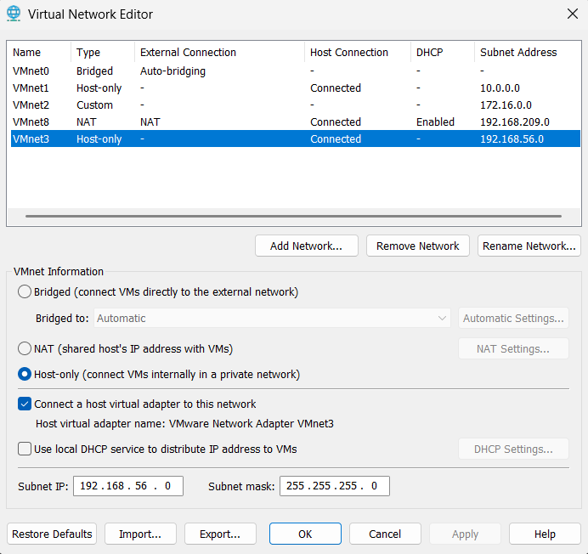
Hình 1. VMnet3 dành cho MGMT.
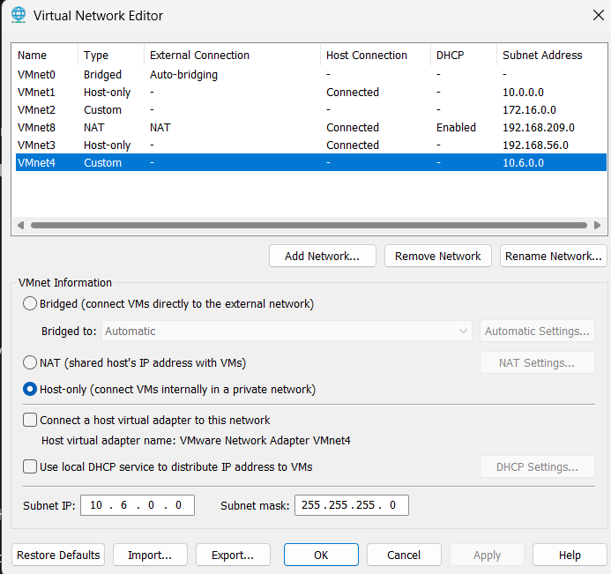
Hình 2. VMnet4 dành cho LAN_DOMAIN.

6.1. Mạng ảo VMware
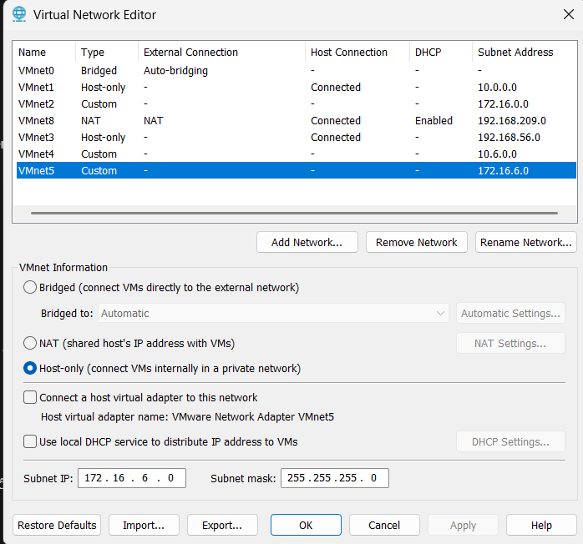
Hình 3. VMnet5 dành cho DMZ.

6.2. Interface pfSense
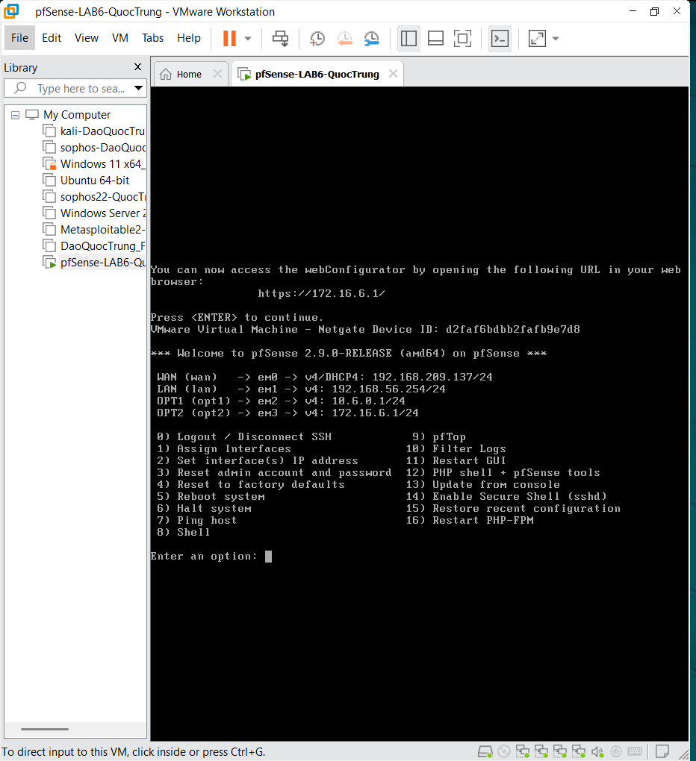
Hình 4. Địa chỉ và ánh xạ bốn interface ở console.
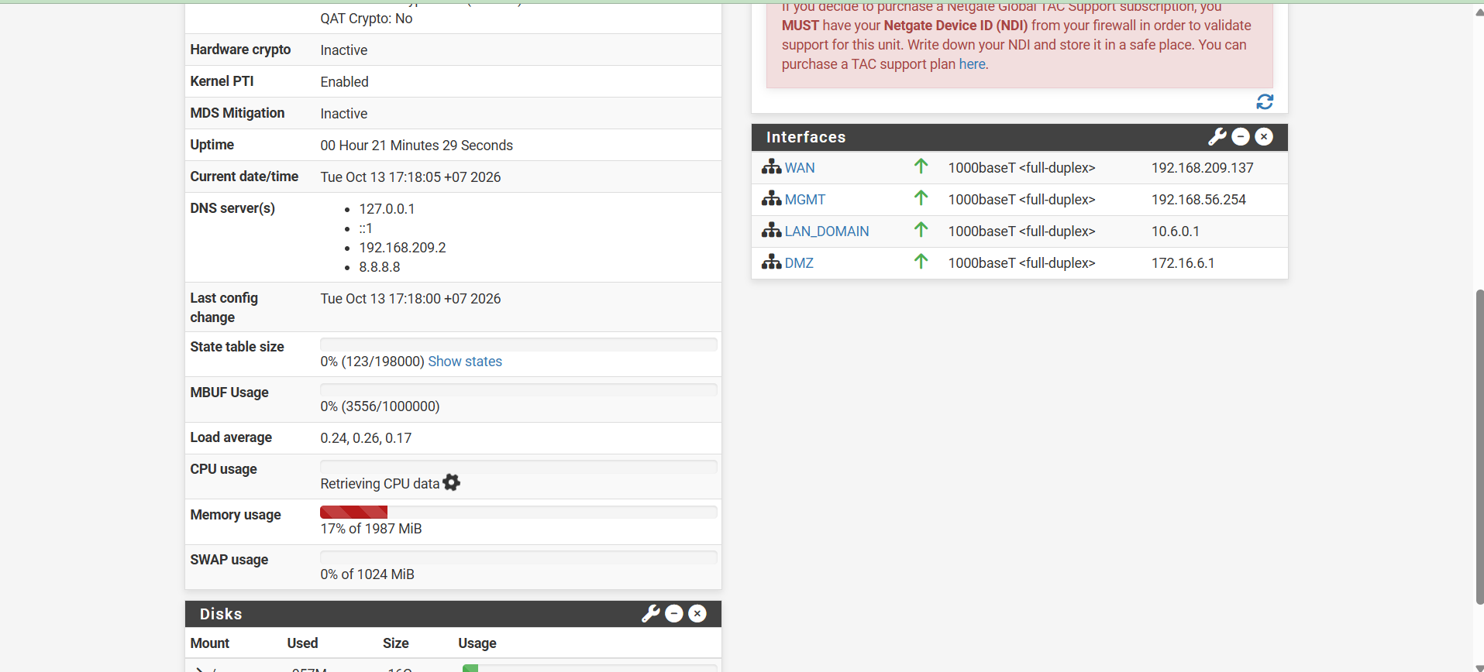
Hình 5. Dashboard sau khi đổi tên interface.

6.3. Active Directory và xác thực
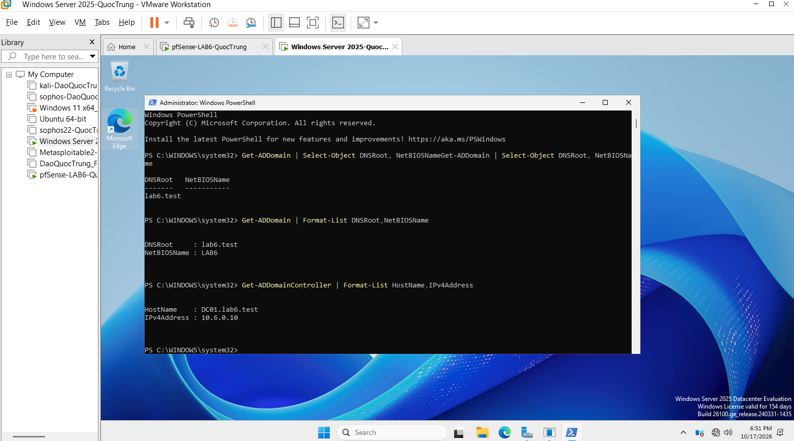
Hình 6. Domain lab6.test và DC01 tại 10.6.0.10.
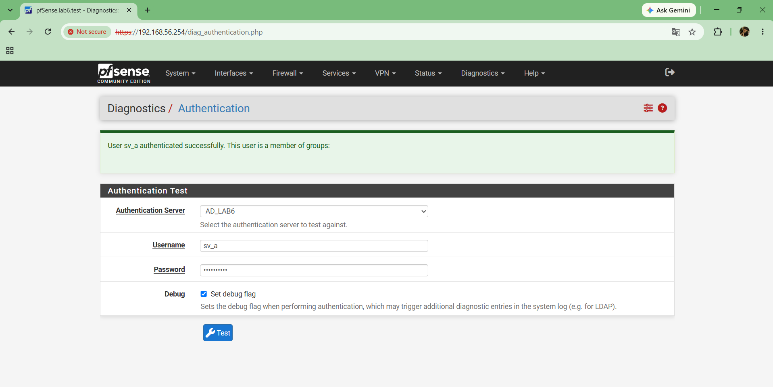
Hình 7. Xác thực sv_a thành công qua AD_LAB6.

6.4. Captive Portal
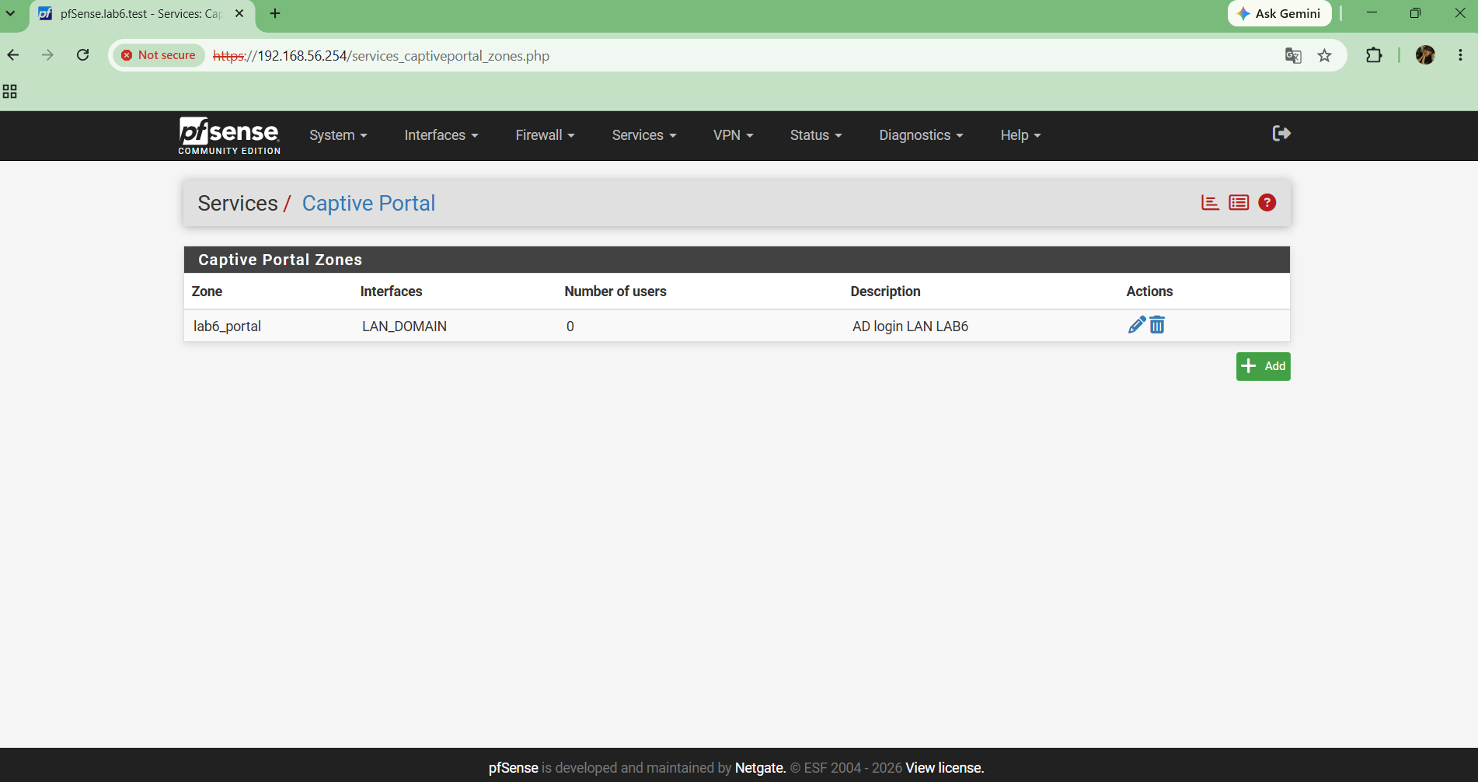
Hình 8. Zone lab6_portal trên LAN_DOMAIN.
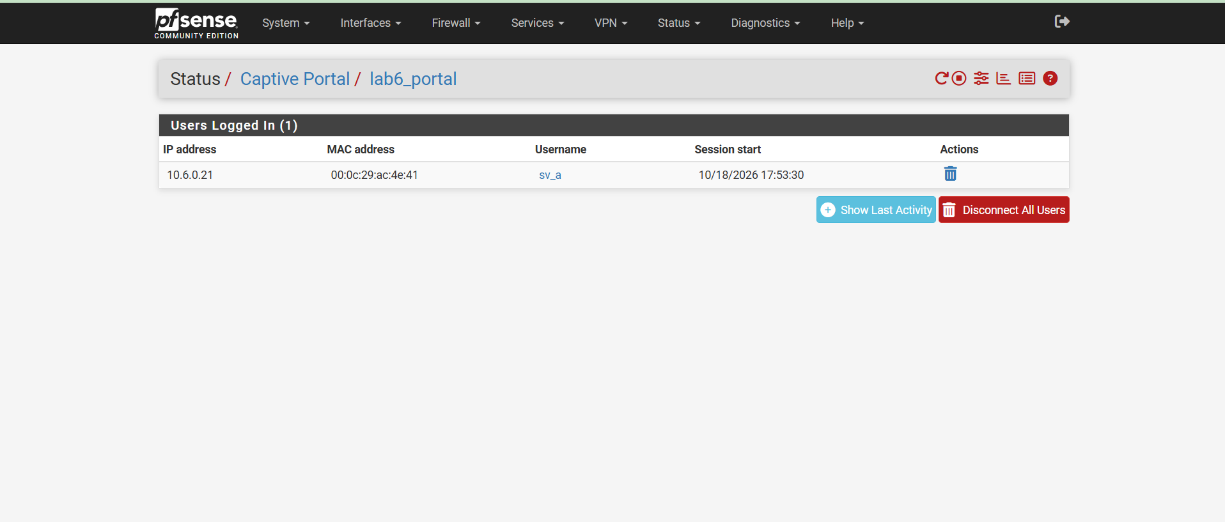
Hình 9. Phiên đăng nhập sv_a tại 10.6.0.21.

6.5. Máy trạm và trang đăng nhập
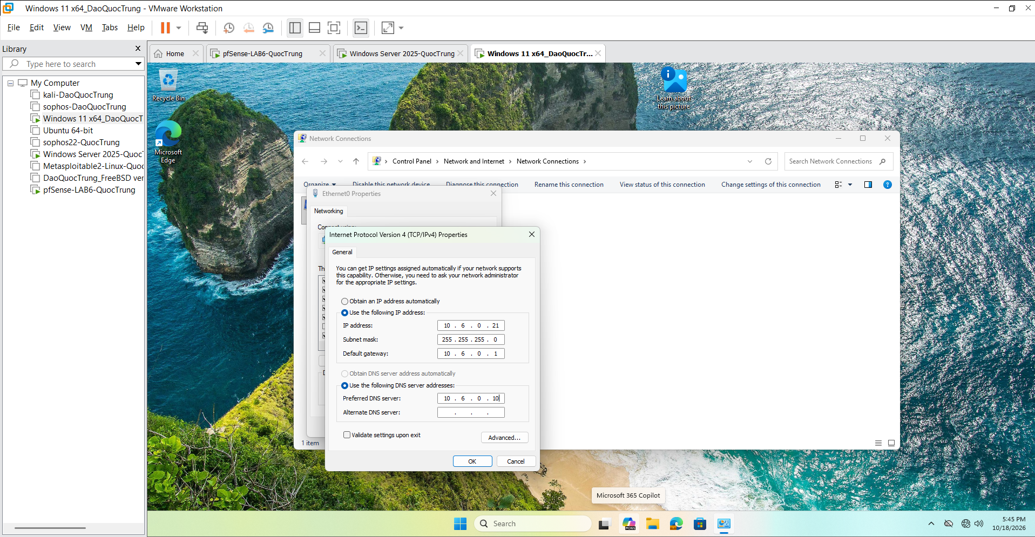
Hình 10. Cấu hình IP Client-A.
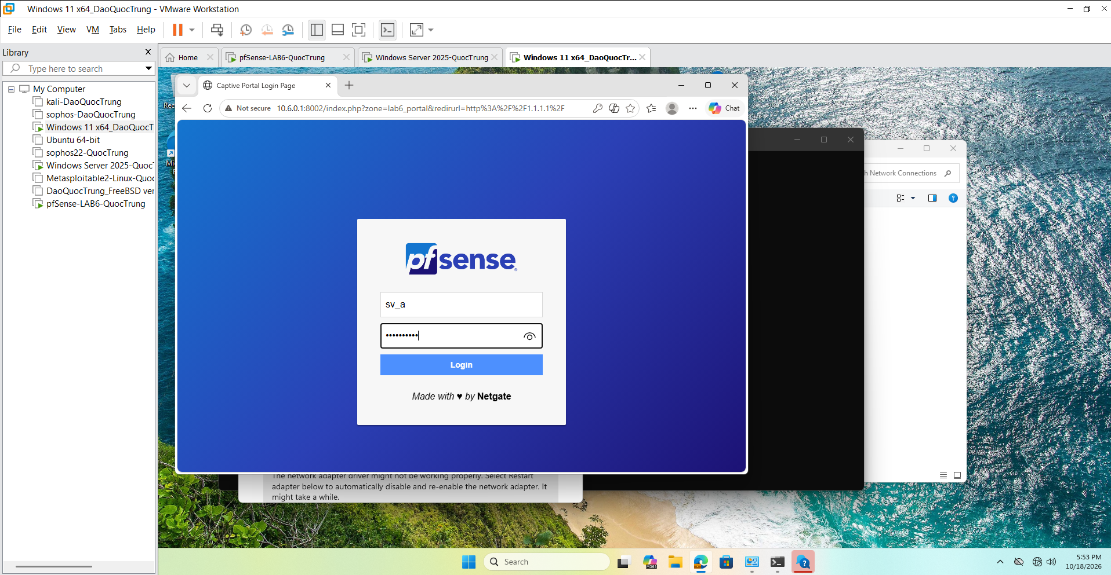
Hình 11. Trang đăng nhập Captive Portal.

6.6. Máy chủ DMZ
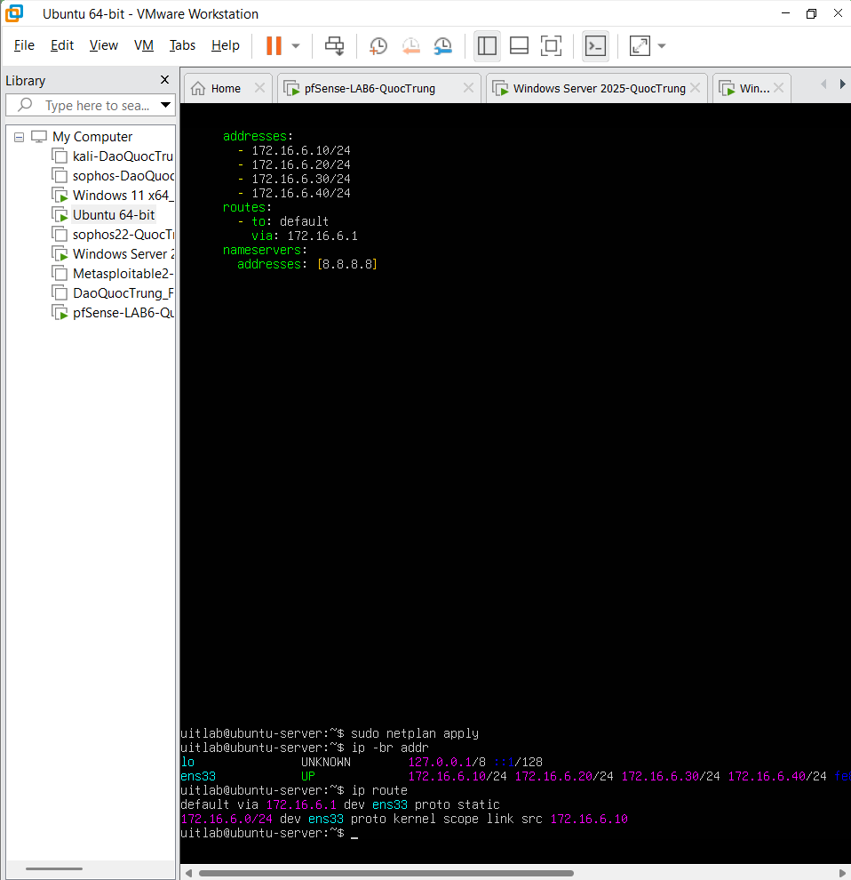
Hình 12. Bốn IP website và default route Ubuntu.
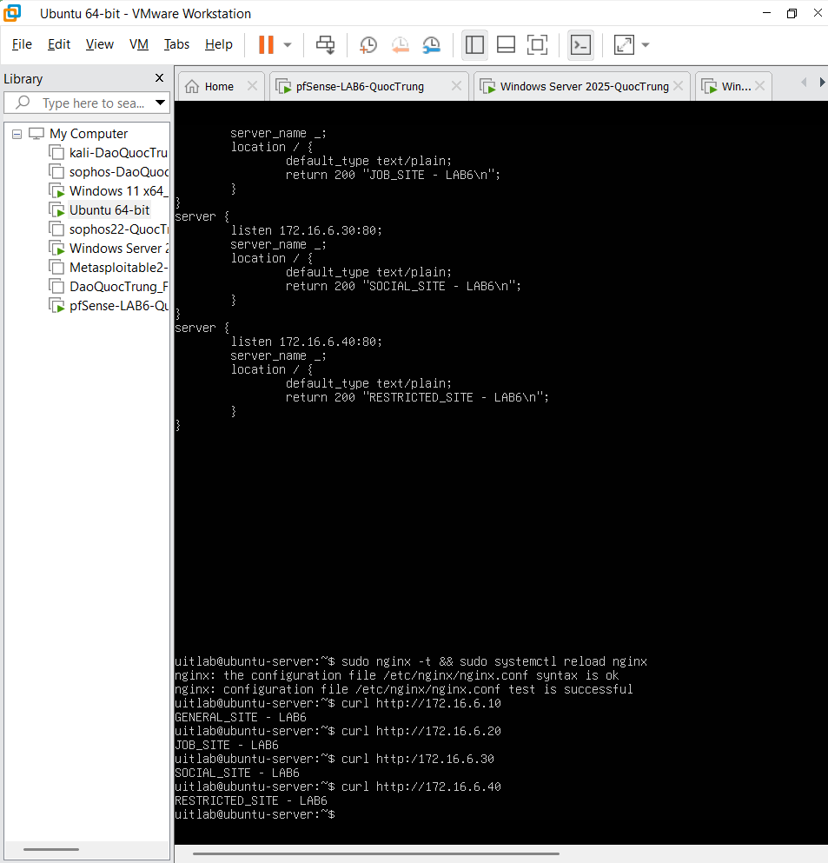
Hình 13. Nginx trả đúng nội dung cả bốn site.

6.7. Alias và rule kịch bản 1
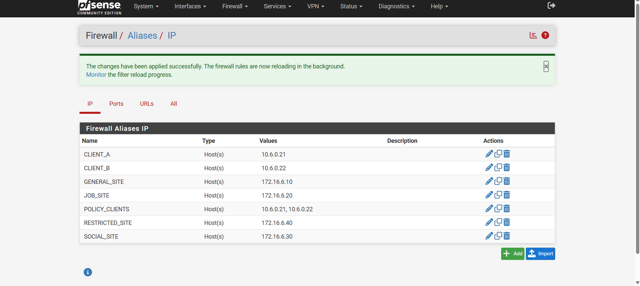
Hình 14. Alias IP sử dụng trong các policy.
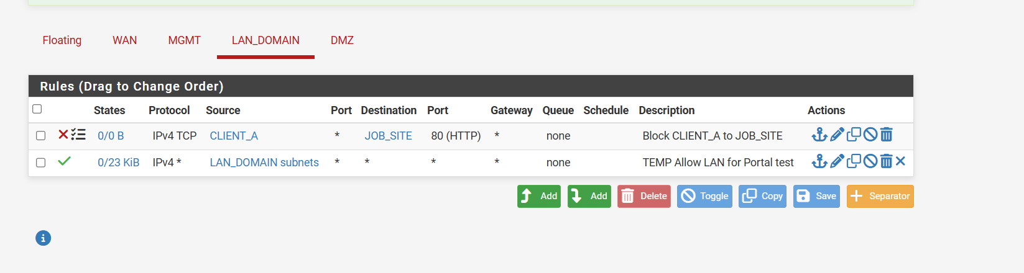
Hình 15. Block CLIENT_A tới JOB_SITE đặt trước pass chung.

6.8. Kiểm thử kịch bản 1
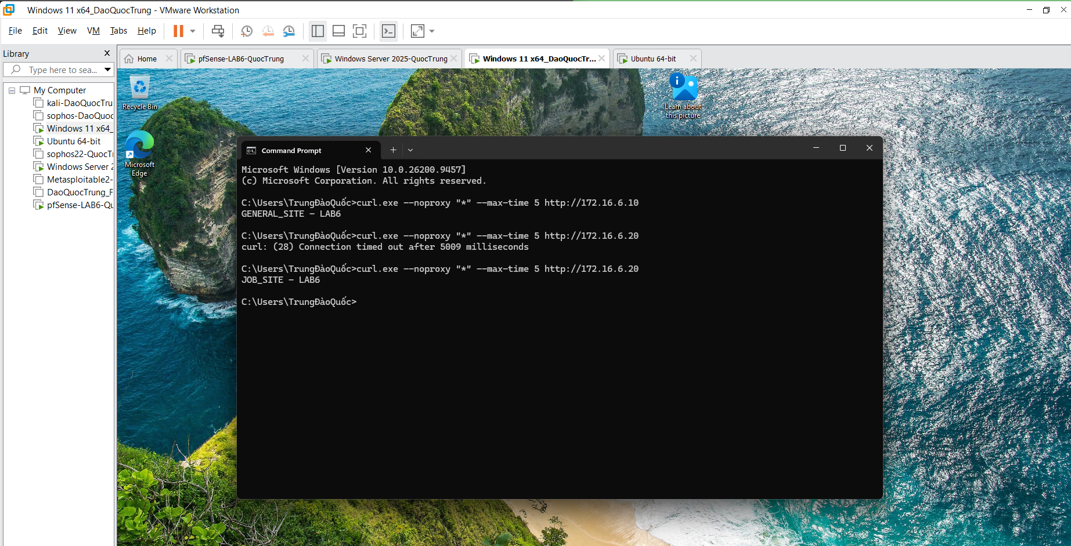
Hình 16. GENERAL_SITE được phép, JOB_SITE bị timeout trên Client-A.
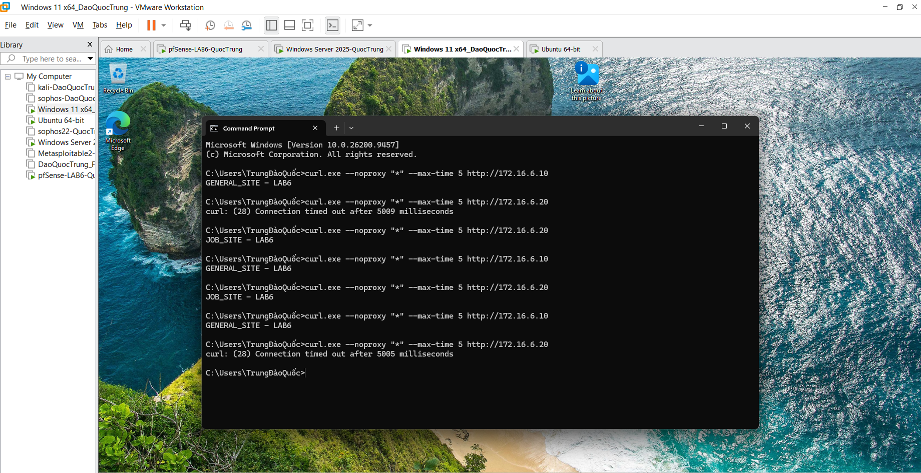
Hình 17. Các lần kiểm thử đối chứng JOB_SITE khi thay đổi rule.

6.9. Kiểm thử kịch bản 2
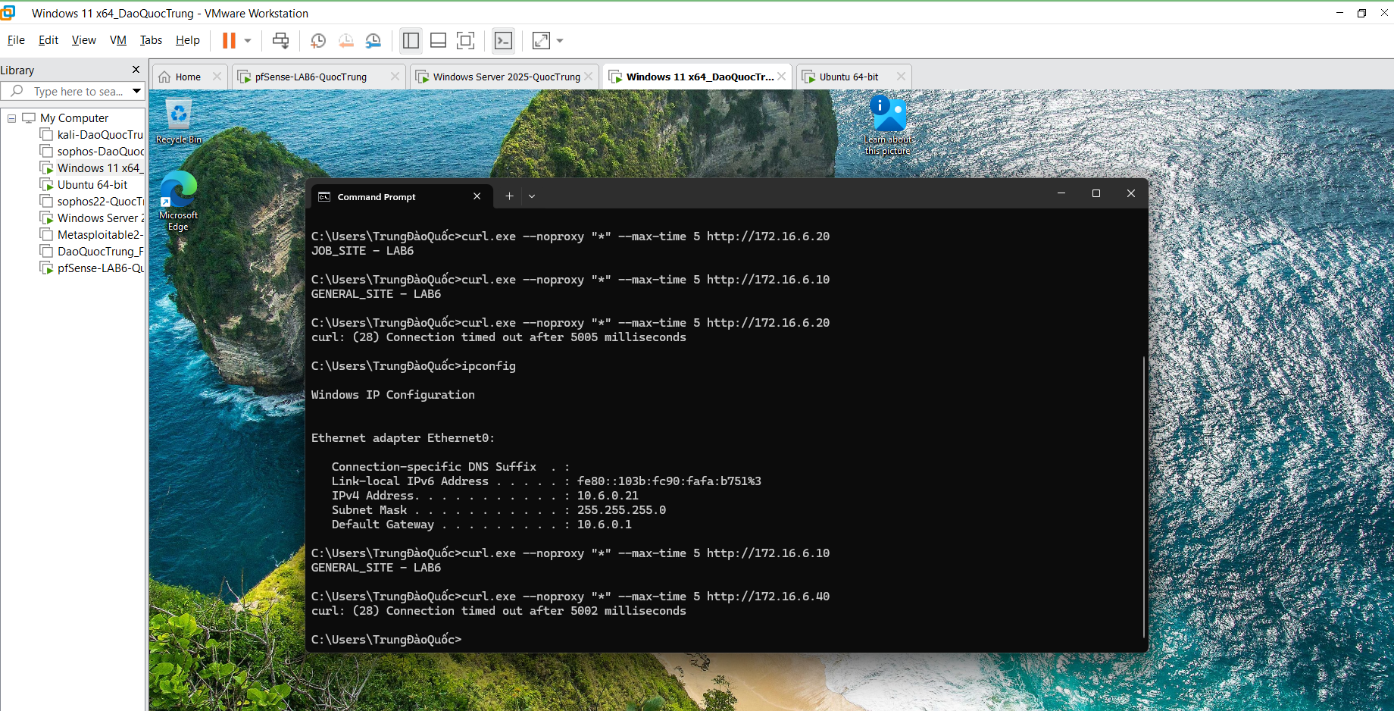
Hình 18. Client-A: GENERAL_SITE thành công, RESTRICTED_SITE timeout.
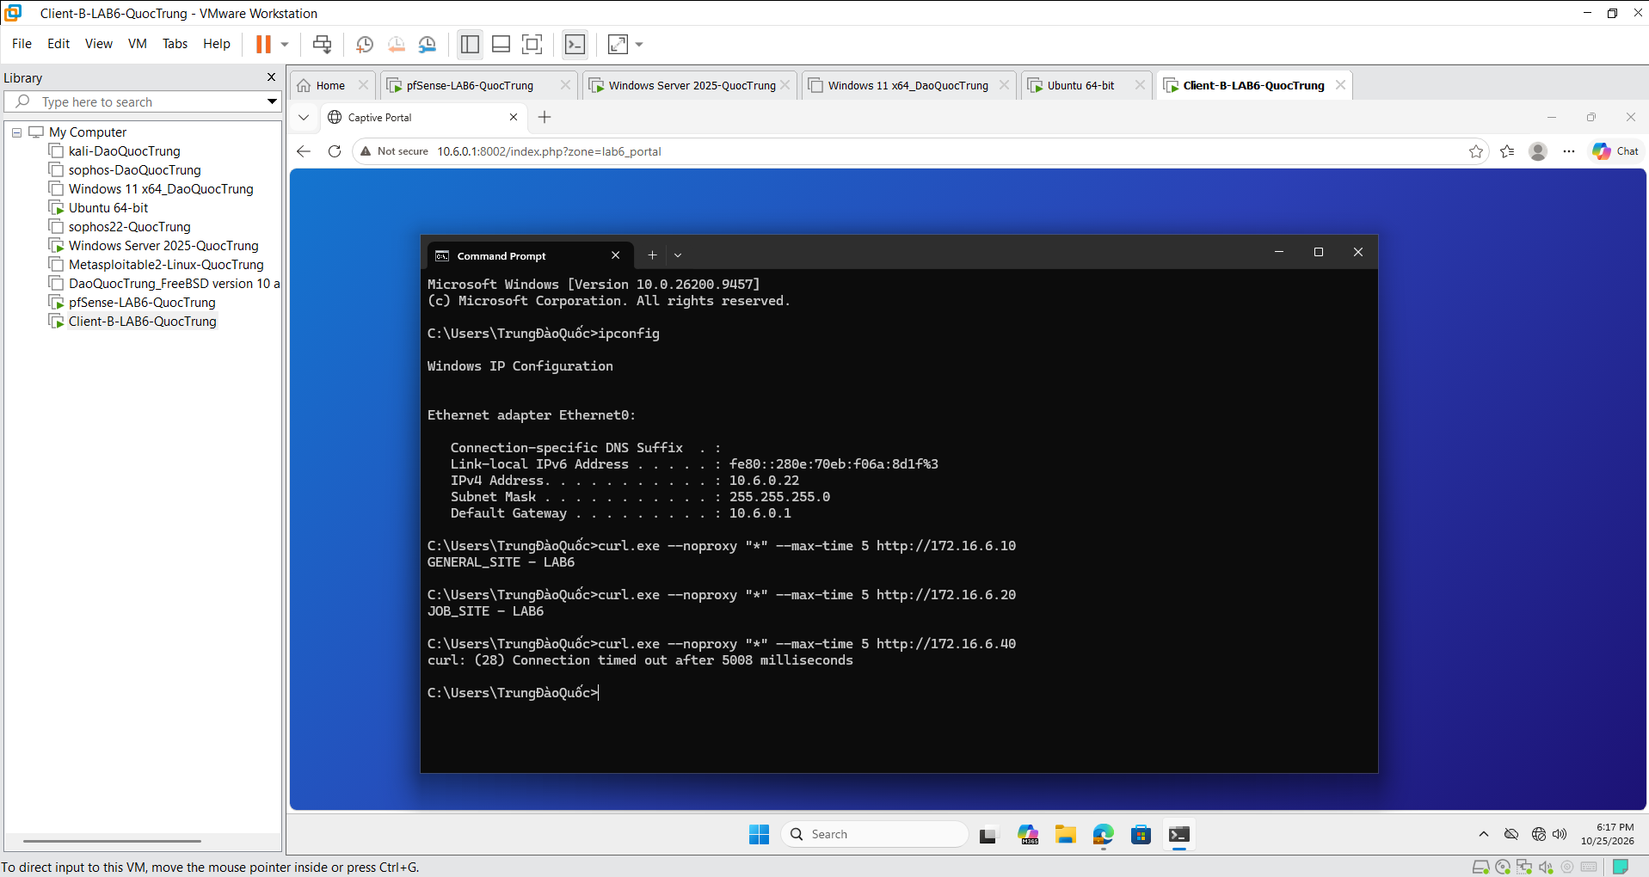
Hình 19. Client-B: GENERAL_SITE/JOB_SITE thành công, RESTRICTED_SITE timeout.

6.10. Kịch bản 3 và cấu hình web
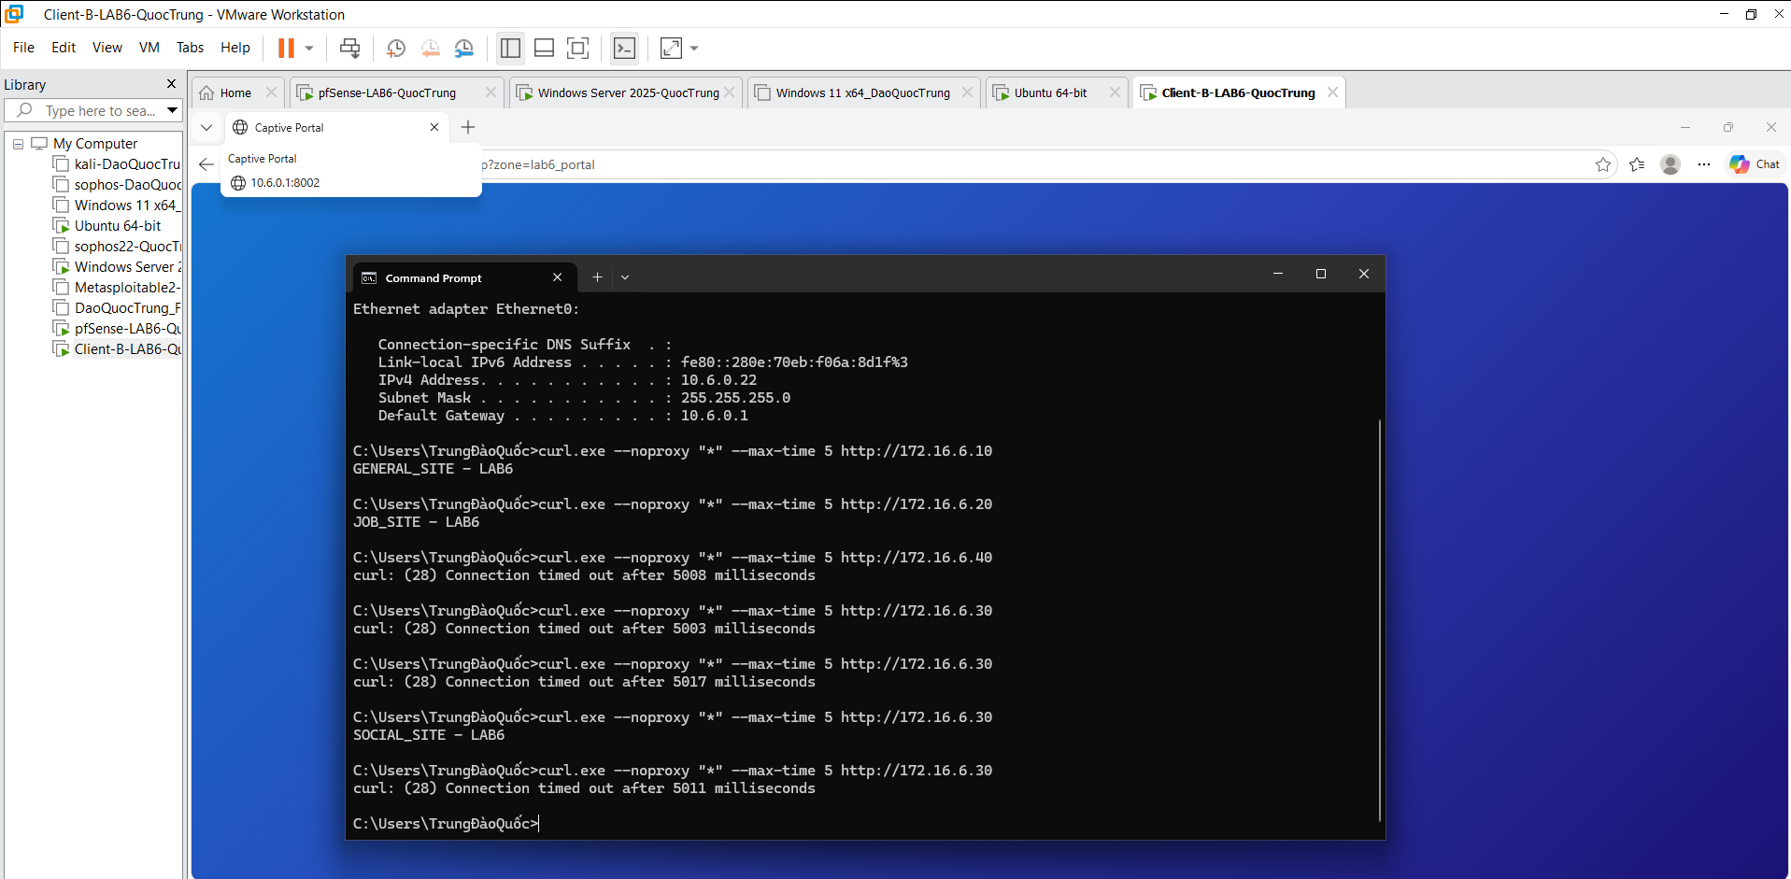
Hình 20. SOCIAL_SITE được phép rồi timeout khi đổi về lịch ngoài giờ.
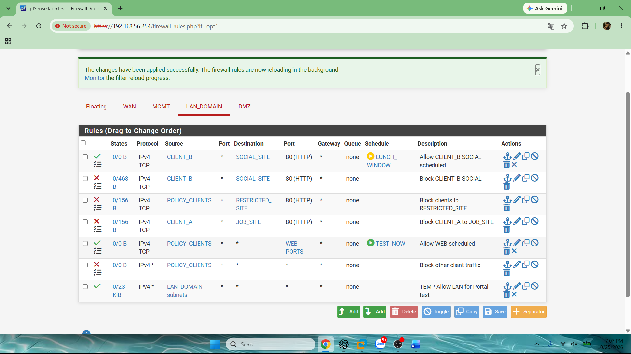
Hình 21. Rule giới hạn web và các block cụ thể.

6.11. Kịch bản 4
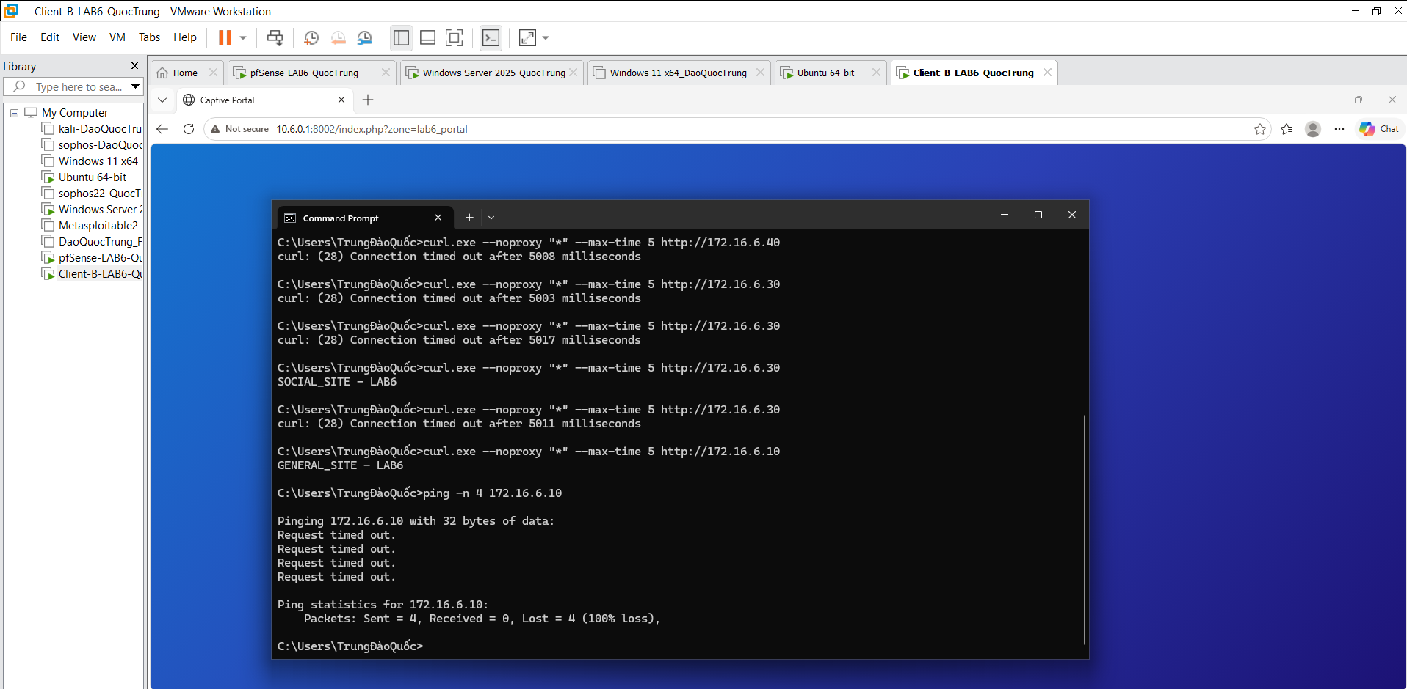
Hình 22. HTTP GENERAL_SITE thành công, ICMP bị chặn.
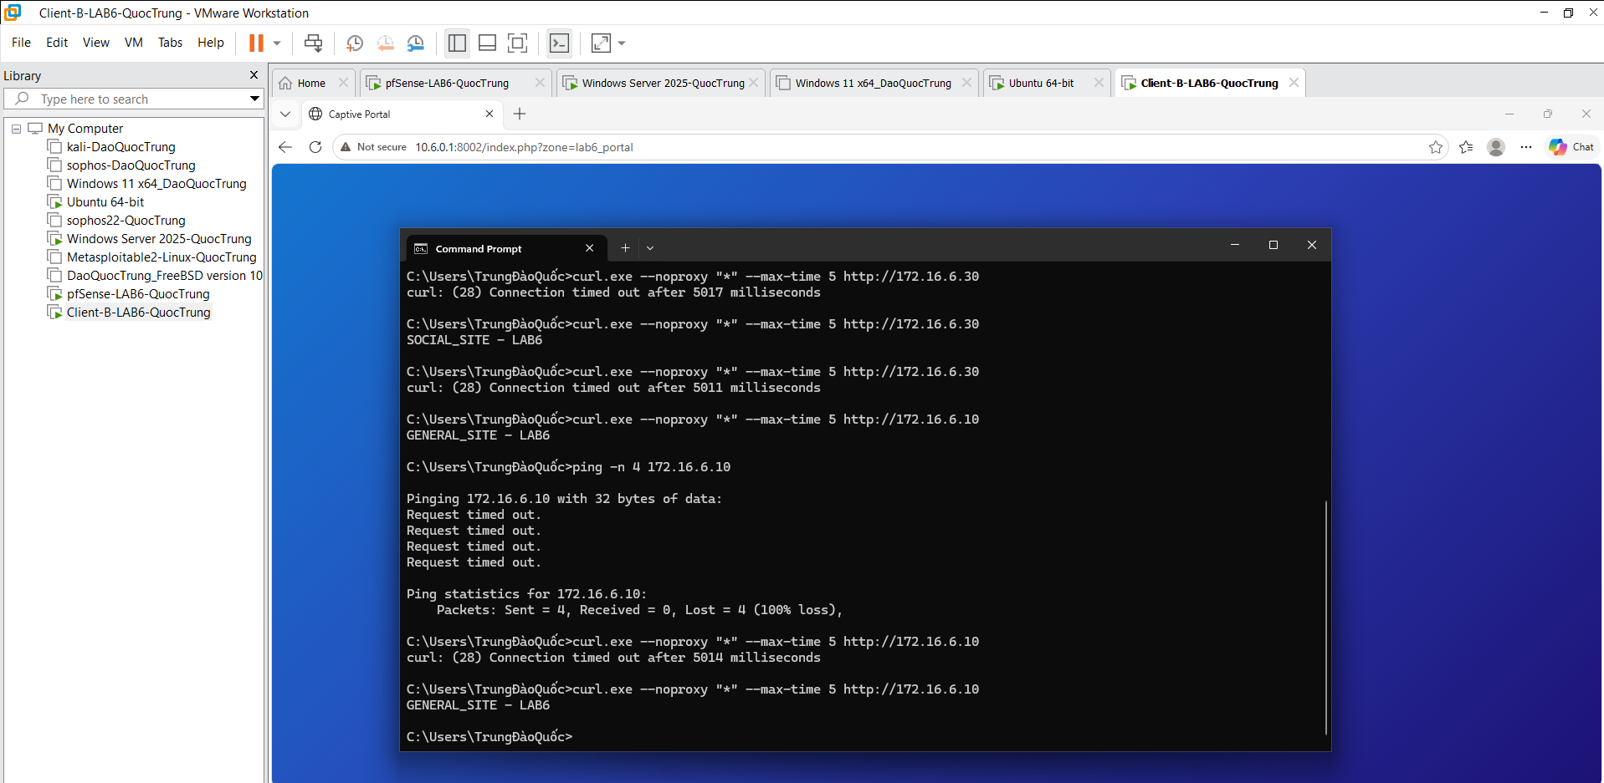
Hình 23. HTTP timeout khi chuyển ra ngoài lịch web.

6.12. Rule cuối cùng
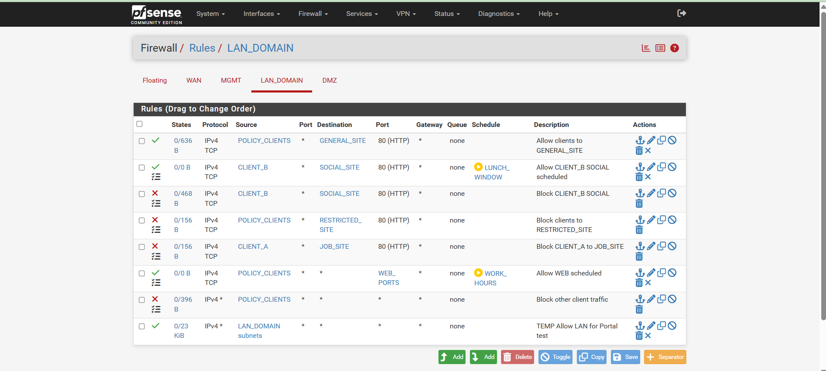
Hình 24. LAN_DOMAIN: ngoại lệ GENERAL_SITE và các policy theo lịch/dịch vụ.
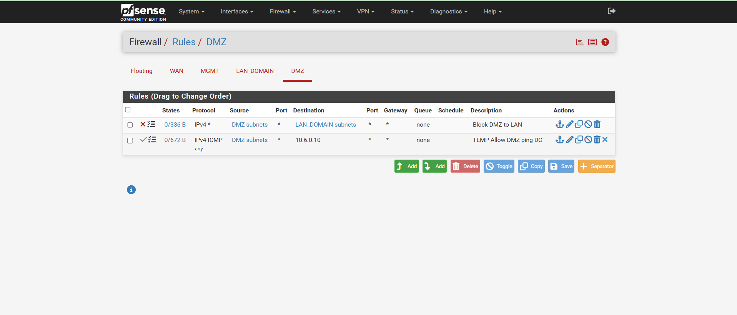
Hình 25. DMZ: Block DMZ to LAN ở trên pass ICMP đối chứng.

6.13. Hai phiên xác thực Portal
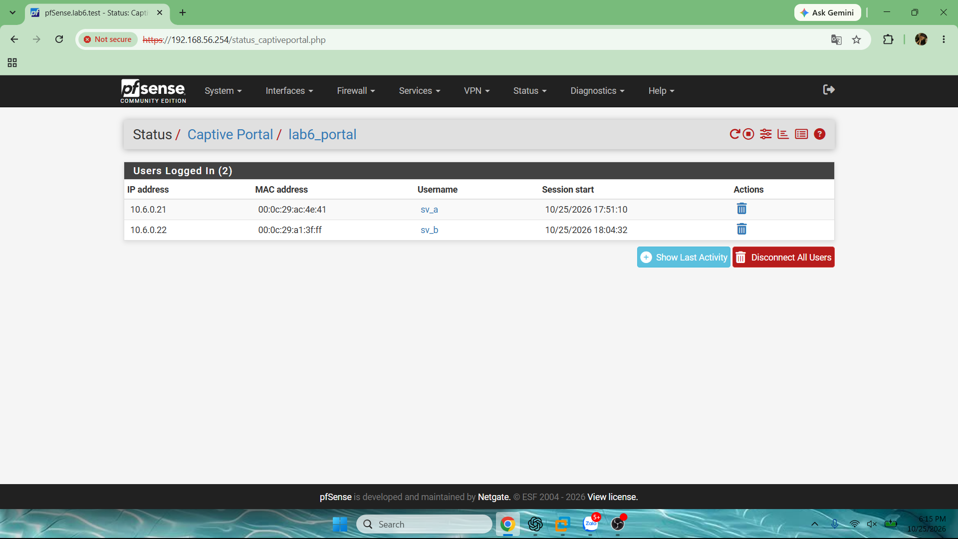
Hình 26. Hai client riêng: sv_a (10.6.0.21), sv_b (10.6.0.22).
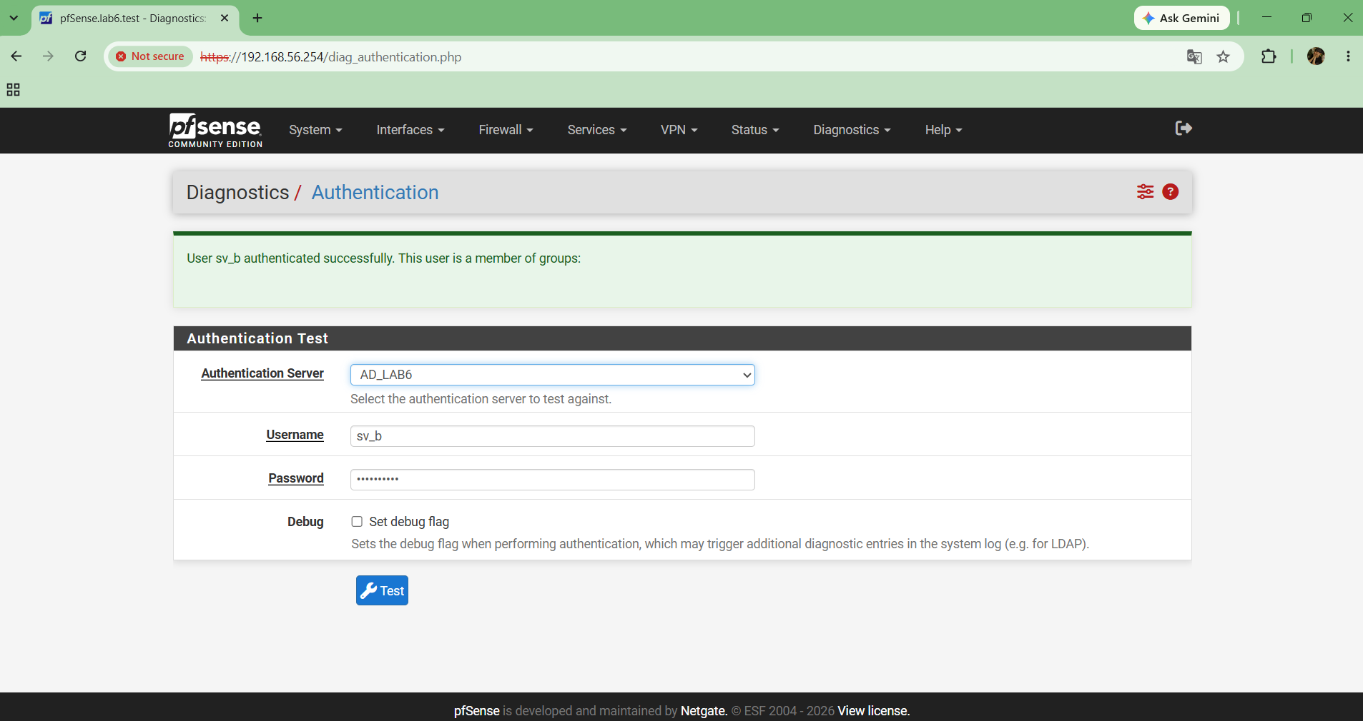
Hình 27. Xác thực sv_b thành công.

6.14. Đối chứng cách ly DMZ
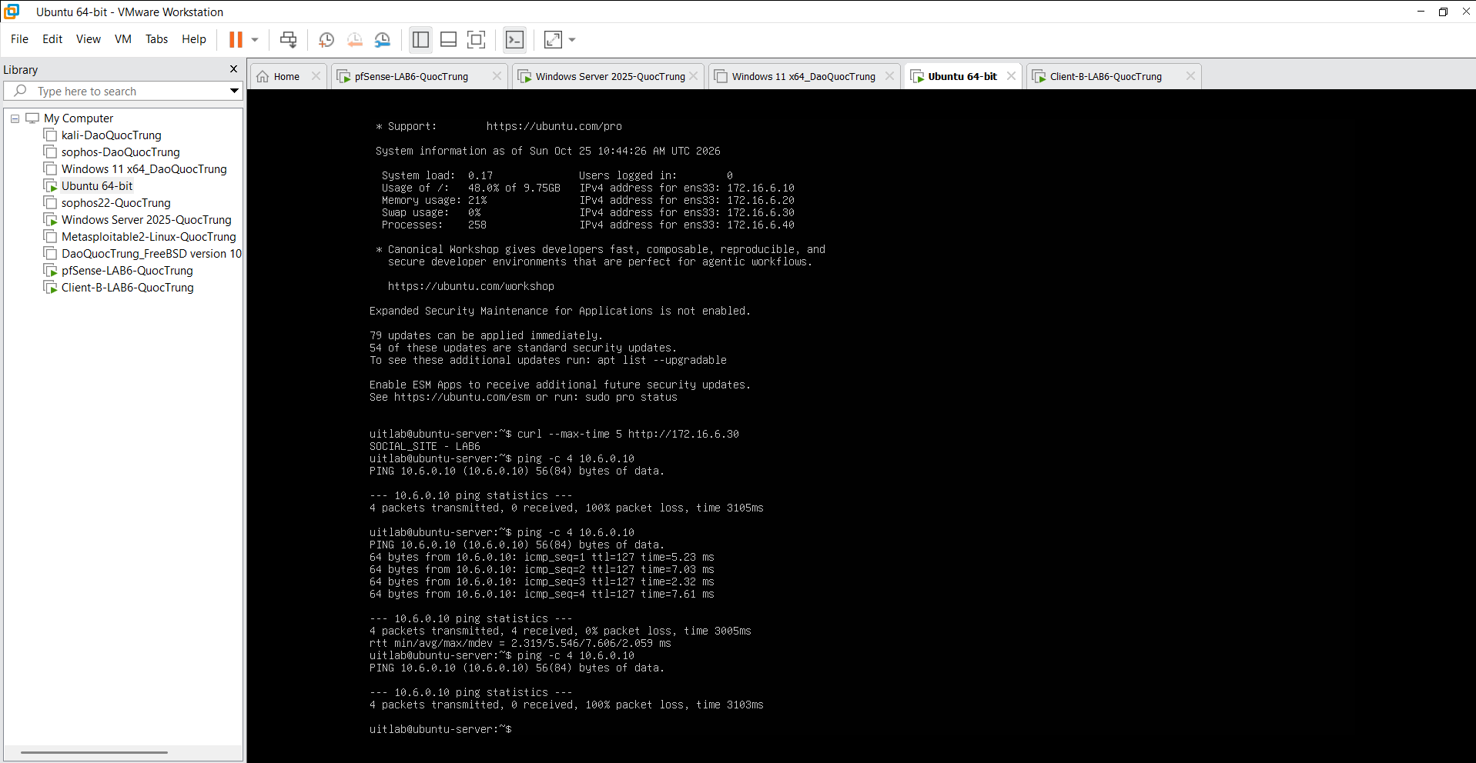
Hình 28. Ubuntu ping DC01 thành công 4/4 trước khi chặn, sau đó mất 100% gói.

6.15. Ngoại lệ GENERAL_SITE cuối bài
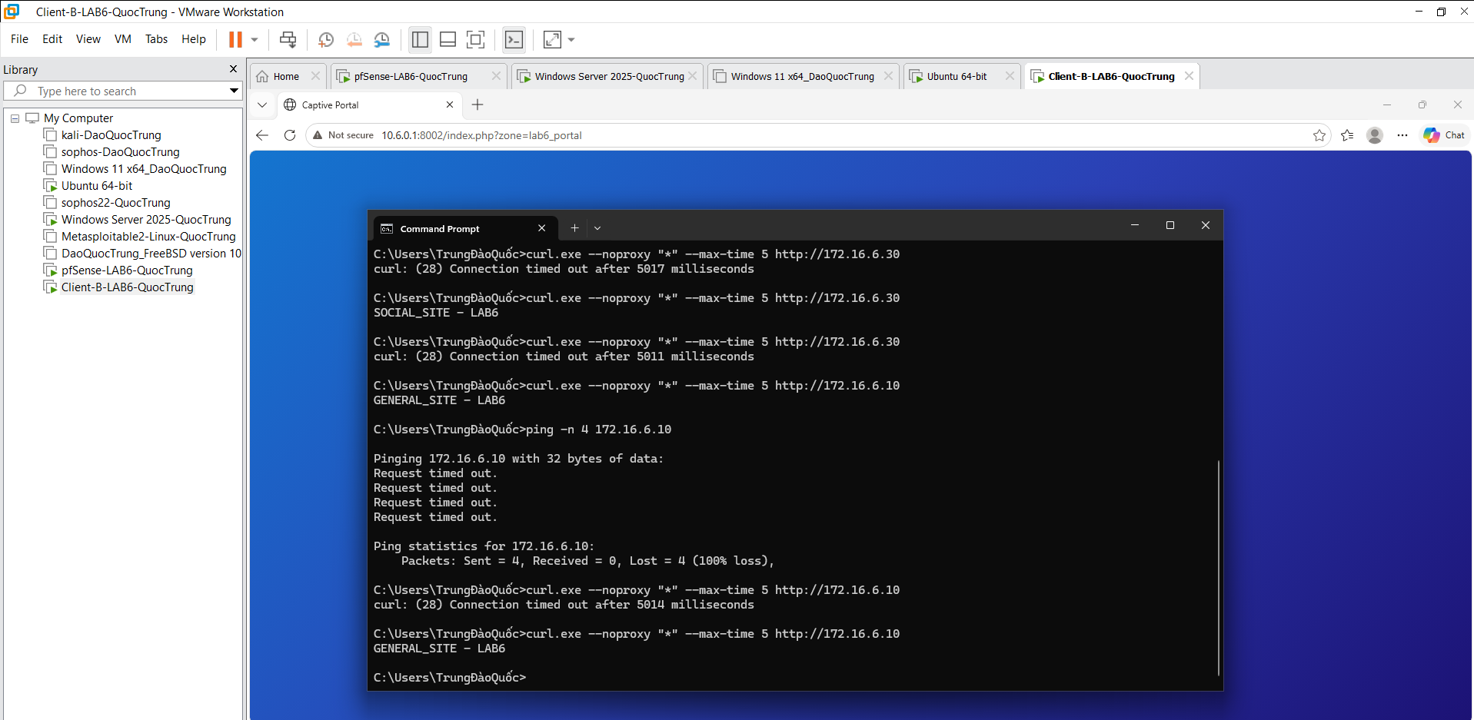
Hình 29. Sau ngoại lệ, HTTP GENERAL_SITE thành công lại; các kết quả cũ giữ để đối chiếu.

